Gul bede
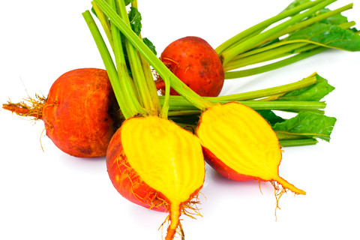
Sådybde: 2-3 cm
Frøafstand: 5-10 cm
HAVE: LAV

Gulerod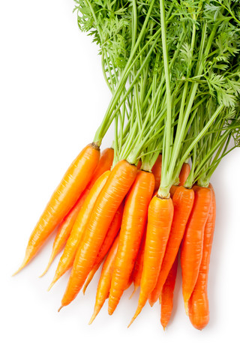
Sådybde: 1 cm
Frøafstand: 2 cm
HAVE: LAV
Stribet bede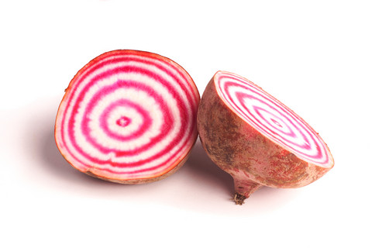
Sådybde: 2-3 cm
Frøafstand: 5-10 cm
HAVE: LAV
Rødbede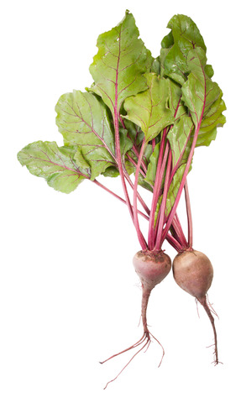
Sådybde: 2-3 cm
Frøafstand: 5-10 cm
HAVE: LAV

Ærter
Sådybde: 4 cm
Frøafstand: 10 cm
HAVE: LAV
Hestebønne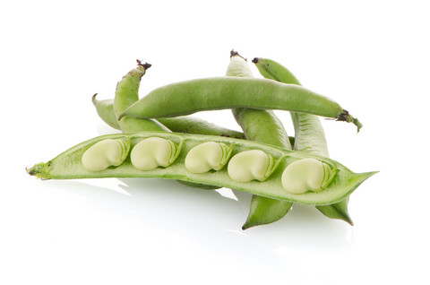
Sådybde: 7 cm
Frøafstand: 10 cm
HAVE: HØJ
Dild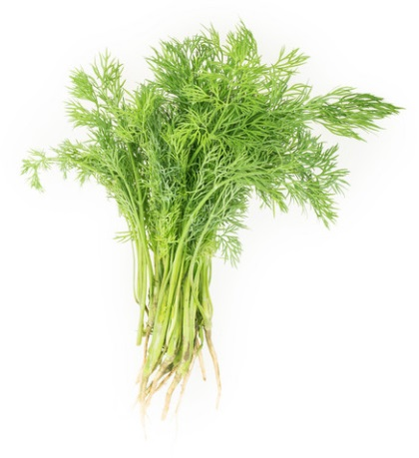
Sådybde: 1 cm
Frøafstand: 2 cm
HAVE: HØJ

PersilleSådybde: 1 cm
Frøafstand: 4 cm
HAVE: LAV

Tallerkensmækker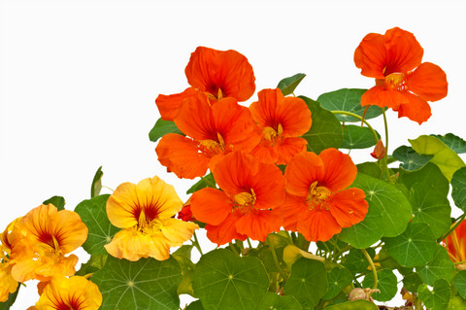
Sådybde: 2 cm
Frøafstand: 20 cm
HAVE: HØJ

Majs
Sådybde: 4 cm
Frøafstand: 20 cm
HAVE: HØJ
Rød solsikke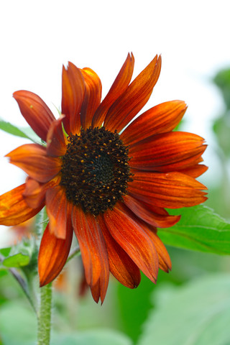
Sådybde: 7 cm
Frøafstand: 10 cm
HAVE: HØJ

Gul solsikke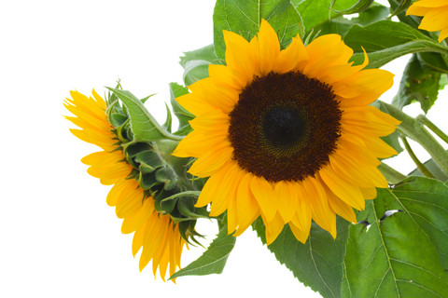
Sådybde: 7 cm
Frøafstand: 10 cm
HAVE: HØJ

Frøpixi – besøg 2
Hvad kan vi så i vores have?

